Отчёт
о проделанной работе с сентября 2017года по октябрь 2018 года депутата Думы Ипатовского городского округа Ставропольского края
Литовченко Ольги Петровны

Уважаемые жители!

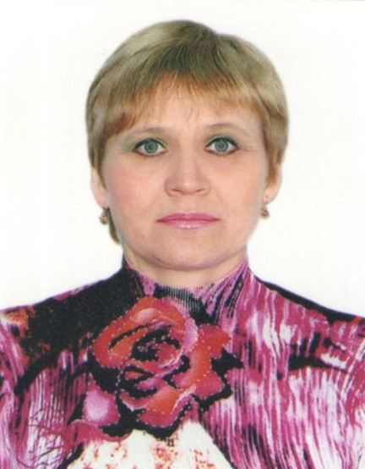
Я, Литовченко Ольга Петровна, депутат Думы Ипатовского городского округа Ставропольского края по единому избирательному округу, осуществляю свои полномочия на непостоянной основе и информирую о своей работе в соответствии с Уставом Ипатовского городского округа. В Думе Ипатовского городского округа Ставропольского края я являюсь членом комитета по экономике, бюджету, налогам, финансово-кредитной политике и муниципальной собственности, член фракции «Единая Россия».
В отчетном периоде участвовала в работе 11 заседаний Думы Ипатовского городского округа Ставропольского края; на которых было рассмотрено более 270 вопросов. Участвовала в 2 заседаниях других профильных комитетов Думы Ипатовского городского округа; также принимала участие в публичных слушаниях по проектам:
«О принятии Устава Ипатовского городского округа Ставропольского края»;
«О принятии Правил благоустройства территории Ипатовского городского округа Ставропольского края»;
«О бюджете Ипатовского городского округа Ставропольского края на 2018год и плановый период 2019 и 2020годов»;
«Об исполнении бюджета муниципальных образований поселений Ипатовского муниципального района Ставропольского края за 2017 год».
Участвовала в заслушивании отчета главы Ипатовского городского округа о результатах деятельности администрации района за прошедший год и информации руководителей государственных учреждений, находящихся на территории района, о работе возглавляемых ими учреждений; в качестве контроля была заслушана информация о работе отдела МВД России по Ипатовскому городскому округу по обеспечению охраны общественного порядка и безопасности граждан.
Участвовала в праздничных, спортивных и других мероприятиях, в субботниках, проводимых на территории Тахтинского территориального отдела по работе с населением Ипатовского городского округа. Принимала активное участие в Новогодних мероприятиях, в праздновании Масленицы, Дня защитника Отечества, Международный женский день, Праздник Весны и Труда, в мероприятиях, посвященных Дню Победы (Утро Победы, митинг и концертная программа), Дню семьи, Дню семьи, любви и верности, в праздновании Дня села и других, проводимых в селе. Являюсь автором многих сценариев к этим мероприятиям, и сама их веду. Совместно с Тахтинским территориальным отделом по работе с населением участвовала в субботнике к 100-летию комсомола. Принимала участие в посадке деревьев в парковой зоне по ул. Ленина, в организации и проведении субботников по наведению порядка на территории села.
Также принимала активное участие в конкурсном отборе проектов развития территорий муниципальных образований, основанных на местных инициативах проводимом Правительством Ставропольского края. По итогам голосования на территории Тахтинского территориального отдела по работе с населением Ипатовского городского округа осуществлена программа, основанная на местных инициативах «Благоустройство парка в селе Тахта». В 2019 году будет осуществлена программа, основанная на местных инициативах «Благоустройство мемориала «Огонь Вечной славы»».
Согласно утвержденного графика проводила приёмы жителей в помещении Тахтинского территориального отдела по работе с населением Ипатовского городского округа Ставропольского края. Основные вопросы, интересующие жителей — это содержание дорог, освещение улиц и переулков, санитарное состояние села, вырубка старых деревьев. Много вопросов у жителей по проблемам социальной направленности, это и медицинское обслуживание населения, транспортное обеспечение, доступность объектов социальной инфраструктуры для отдельных категорий граждан, работа офиса Сбербанка и банкомата.
Мною проводилась разъяснительная работа по профилактике КГЛ, птичьего гриппа, африканской чумы свиней, о переходе на цифровое телевидение. Неоднократно вместе с начальником территориального отдела выезжала по обращениям граждан.
Выражаю благодарность всем жителям избирательного округа, которые активно участвуют в жизни избирательного округа, поддерживают порядок на придомовых территориях.
Первоочередными планами на 2019-й год по-прежнему являются задачи, связанные с благоустройством сельских территорий.
С Уважением,
депутат Думы Ипатовского городского округа
Литовченко О.П.

